## PI控制器的理解及其参数整定

电机控制领域中，使用最多的就是PI控制器。而PI控制器从拓扑结构上可以分成两种类型，分别是并联型PI控制器和串联型PI控制器，而目前工程上主流的应用是串联型PI控制器。

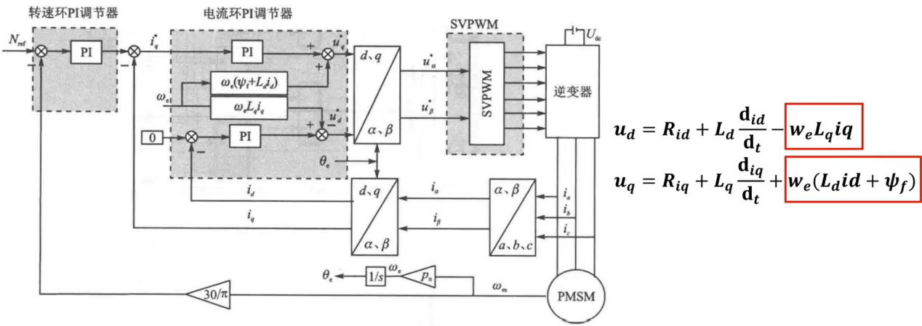



如结构框图可知，采用电流环使用了前馈解耦，得到抵消耦合项的公式如下所示

，拉氏变换，得到。

1. 并联型PI控制器（ST方法）

并联型PI控制器的拓扑结构如下图（1）所示，传递函数为。

Kp 项设置控制环路的高频增益。 Ki 项设置低频增益，理论上在直流时具有无限增益。 区分高频和低频的频率被称为控制器的“零”，对应于频率图中的拐点。

假设现在向受控信号添加一个小的误差量，此时积分器输出将开始增长，并试图再次使得误差信号为零。现在移除偏移，发现受控信号最终将再次返回到命令值，但不会立即返回。积分器输出仍然很大，这会导致在积分器输出被清除时受控信号大幅超出命令值。在此期间，受控信号不受控制，如果不加以限制，甚至可能会导致系统损坏。这就像一根弹簧紧紧缠绕，然后突然松开。这种效应称为饱和效应。常见的减轻饱和效应的方法有限制积分器的输出。

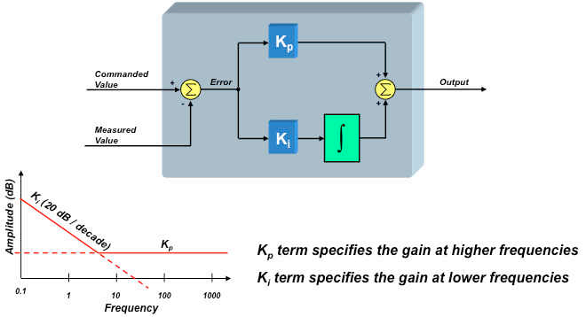

**图1 并联型PI控制器拓扑结构**

（1）电流环整定

并联式PI闭环控制框图如下图所示，得到电流环闭环传递函数：

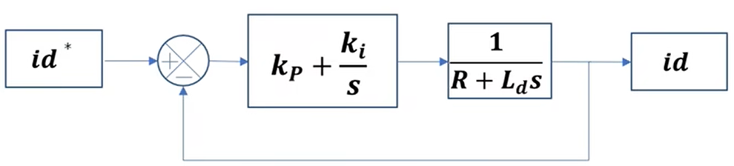



上式是一个二阶惯性系统，通过零极点对消，降阶为一阶惯性系统。令，为电流环带宽。



带宽是用来凭借系统动态性能的参数。控制系统的性能一般从两个方面分析，也就是稳态有无静差以及动态响应的快慢。评价一个系统动态响应的快慢最简单的方式就是给一个阶跃输入，看系统的调节时间。但是这种方式虽然直观但不方便使用。因此，可以从频域的角度分析问题。带宽就是频域上的一个分析的指标。从幅值和相位滞后两个角度考虑，一般规定-3dB衰减或者-45°相移作为带宽的范围。直观感受就是，给一个变化速度超过带宽的输入信号，系统就无法完美跟随，存在一定程度的失真；但变化速度小于带宽的画，系统可以基本跟随上。

但在实际电机的电流控制中，由于采用了坐标变换，dq轴电流在稳态情况下都是直流给定，而只在加速或是突加减负载的时候，速度环会等效输出一个阶跃指令，那么这里电流环的带宽就是电流环能够以多快速度去响应这个指令。

**带宽：**

一般电流环带宽选取为PWM开关频率f的之间



变频器行业，一般不追求很高的带宽，10k开关频率，选取500Hz的电流环带宽

（在实际工程计算中，省略不算）

伺服行业，设计电流环还需要考虑PWM延迟和采样延时，一般开关频率电流带宽设计要达到1000Hz以上：



**还有一种电流环带宽的计算方式：**

使用电机的电气时间常数。



得到P,I的系数： 

**ST电机库PI参数整定：**

下面框图中，考虑硬件的非线性传递增益。

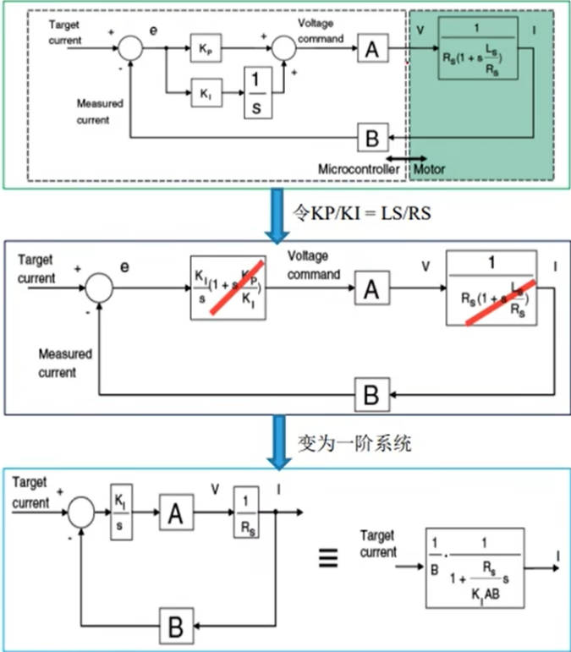

A：逆变器延迟及增益；B：电流采样延迟及运放增益。



定义：，，是采样电阻，偏置电路增益和运放增益乘积；

，，，T是采样频率（PWM频率）。

**注：仿真调节的大小时，要考虑电机的输出能力，当电机电压高输出能力强，可以大点；电机电压低输出能力弱，小一些。这样电机才能正常运转。**

1. 速度环整定

有公式



对于表贴式电机，

通常会忽略电机阻尼，对于负载TL，一般认为变换缓慢，可以通过PI控制器掌控积分环节抵消掉，故简化的电机模型如下所示



由于电流环闭环传递函数，此处是频率。速度环如下所示：

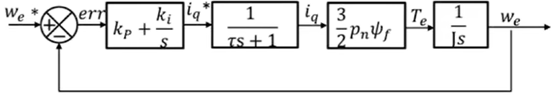

开环传递函数：，典型Ⅱ型系统，可以使用Bode图分析它的频域指标。

还有一种方法，根据书籍《现代永磁同步电机控制原理及MATLAB仿真》，基于有功阻尼的概念对转速环PI调节器的参数进行设计。

，是转速环期望的频带带宽。

**注：实际上，在FOC控制系统MATLAB仿真阶段，可以使用环路设计工具Control System Designer 设置开环传递函数的截止频率和相位裕度，从而整定PI参数。**

1. 串联型PI控制器（TI方法）

串联型PI控制器的拓扑结构如下图2所示，从图中可以看出。

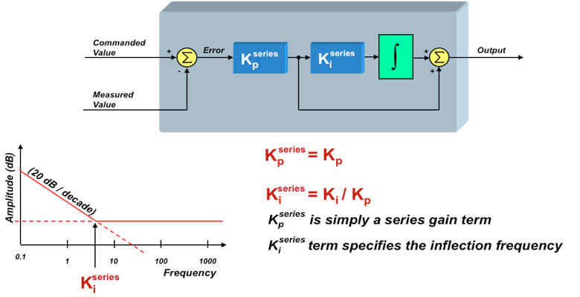

**图2 串联型PI控制器拓扑结构**

在电机控制中常采用内外环的串级PI控制器，其中内环为电流环，外环为转速环，控制对象为电机。PI电流环控制电机的示意图如图3所示。

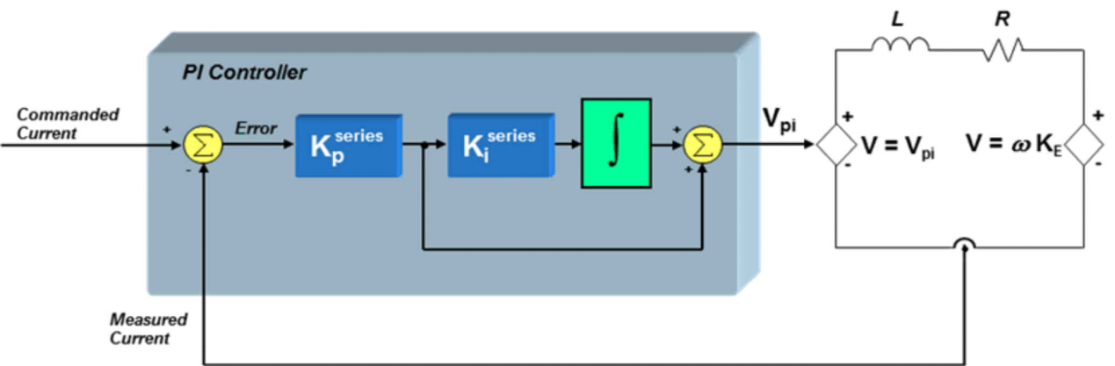

**图3 电流环PI控制器**

以下是PI控制器的参数整定推导过程（结合波特图分析幅频特性）：

1. 电流环参数整定



 总结，对于任意一台电机，只要知道了R和L,就可以用做零极点对消降阶，用调节带宽。

1. 转速环参数整定

由上文可知，电流环零极点对消后的闭环传递函数（上标表示电流环系数）：



转速环：，为转速控制误差。

假设只存在惯性负载：，

速度环开环传递函数：



需要注意的是，这里和对于隐极永磁电机和感应电机来说是线性的，对于MTPA的凸极永磁电机是非线性的，不可以直接相乘约去。

对于开环传递函数，使用波特图分析其幅频特性如图4所示。

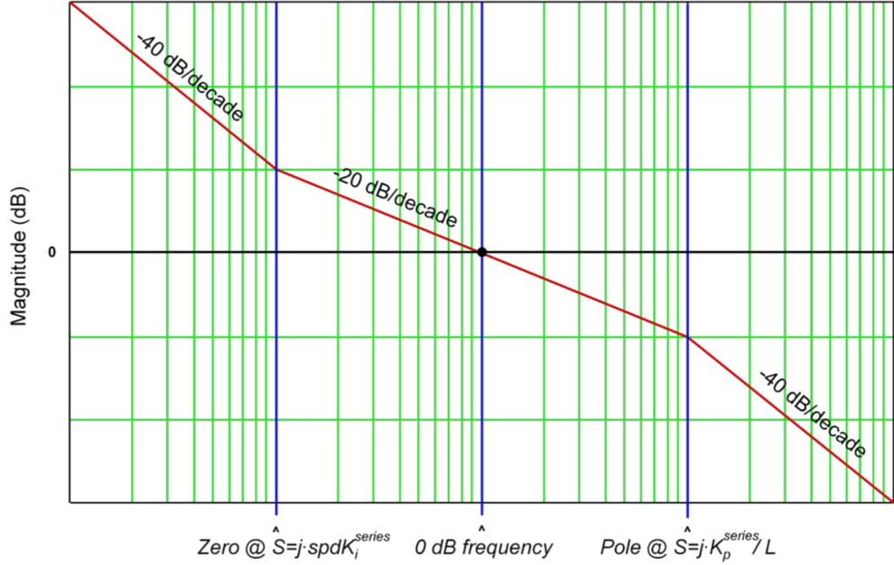

**图4 开环传函幅频特性曲线波特图**

可知该开环传递函数的幅频曲线有三段，斜率分别是、、。

有幅频特性曲线波特图可知，幅值为0时，取得截至频率，此时对应的相频特性曲线达到峰值（最远离-180°），此时相位裕度最大。

相位约束条件： 电流环极点=阻尼系数*截止频率

阻尼系数*转速环零点=截止频率

得到



所以

将截止频率代入开环传函幅值求模，





总结：阻尼系数越大，相位裕度越大，响应越慢，带宽也越小；反之同理。

参考资料：

TI(Texas Instruments)：InstaSPIN-FOC™ and InstaSPIN-MOTION™.